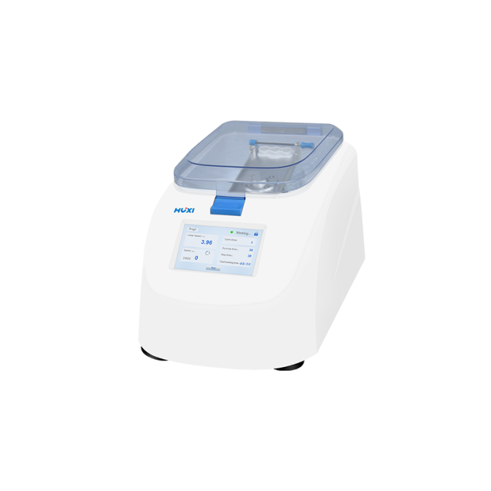

**HM5-2沪析样品均质仪**

**1、产品应用**

外观小巧，操作方便。采用三维运动方式，适用于多种样品组织的研磨工作。触摸屏显示操作，简单舒适。高转速，使研磨变更充分更省时。适用于生物学、化学、 药物学、矿物质、医学等多种实验前处理领域。

**2、产品特点**

1、增强型电机、进口轴承、触摸屏控制；

2、高效研磨、运行平稳、噪音低；

3、调速范围广、自定义程序存储、开盖保护；

4、双工位运行；

5、透明上盖，操作简单。

**3、技术参数**

|  |  |
| --- | --- |
| 型号 | HM5-2 |
| 货号 | 1019028001 |
| 转速设置 | 2450rpm-4450rpm ±1rpm |
| 样品容量 | 2×5ml |
| 进料尺寸 | 根据适配器规格设置 |
| 出料粒度µm | ~5 |
| 研磨球直径mm | 0.1-5 |
| 循环次数 | 1-99次 |
| 运行时间s | 1-99s |
| 暂停时间s | 10-99s |
| 加速时间 | 2 秒内 |
| 减速时间 | 2 秒内 |
| 程序编程储存 | 9个 |
| 研磨方式 | 湿磨，干磨 |
| 适配器材质 | POM/ 尼龙 |
| 噪音等级db | ＜65db |
| 样品管压杆 | 镍钛合金丝 |
| 安全防护 | 开盖急停 |
| 电源 | AC100 ～ 240V 50/60Hz |
| 外形尺寸（W×D×H）mm | 351*215*202 |
| 包装尺寸（W×D×H）mm | 480*420*250 |
| 净重kg | 7.1 |
| 毛重kg | 8.4 |

1. **装箱清单**

|  |  |  |
| --- | --- | --- |
| 序号 | 规格 | 数量 |
| 1 | 主机 | 1台 |
| 2 | 电源线（220V） | 1根 |
| 3 | 研磨珠（5mm） | 1瓶 |
| 4 | 螺口研磨管（5ml） | 100个/包 |
| 5 | 试管座（PC，5ml） | 2个 |
| 6 | 内六角扳手 | 1个 |
| 7 | 说明书（性能检测表）&合格证&保修证 | 1份 |